PLATAFORMA INTEGRAL DE GESTIÓN DEPORTIVA MULTIEMPRESA
MANUAL COMPLETO Y GUÍA OPERATIVA DE SISTEMATORNEOS
Manual Técnico-Operativo Detallado (Edición 2.0 LTS — Septiembre 2026)

📌 GUÍA COMPLETA Y DOCUMENTACIÓN DE USUARIO
Este manual consolidado ofrece una explicación rigurosa y paso a paso para administrar campeonatos deportivos profesionales, corporativos o comunitarios mediante la plataforma SistemaTorneos. Abarca la creación de torneos por grupos, generación inteligente de fixtures (Sistema Berger), gestión de plantillas y carnetización, vocalía digital en vivo con captura de firmas táctiles, control financiero automatizado y difusión transparente en tiempo real.

ÍNDICE GENERAL DEL MANUAL
Sección | Módulo / Tema Tratado
Sección 1 | Visión General, Arquitectura y Objetivos del Sistema
Sección 2 | Ventajas Competitivas y Beneficios de la Automatización
Sección 3 | Seguridad Multi-Tenant, Organizaciones y Jerarquía de Roles
Sección 4 | Módulo de Torneos Tradicionales y Personalizados por Grupos (Fases 1 a 7)
Sección 5 | Gestión de Clubes, Equipos y Fichaje Digital (Jugadores y DTs)
Sección 6 | Generación Automática de Fixtures (Algoritmo de Berger / Round-Robin)
Sección 7 | Vocalía Digital de Campo, Actas en Vivo e Incidencias (Tarjetas y Goles)
Sección 8 | Módulo Financiero, Inscripciones y Multas Automáticas por Tarjetas
Sección 9 | Tablas de Posiciones, Criterios de Desempate y Cuadros Eliminatorios
Sección 10 | Portal Público Transparente y Compartir Resultados por WhatsApp
Sección 11 | Consolidado de Reportes: Exportación a Excel e Impresión Profesional
Sección 12 | Auditoría del Sistema, Bitácora de Cambios y Trazabilidad Operativa
Sección 13 | Manual Paso a Paso por Rol (Administrador, Vocal, Árbitro, Club)

1. Visión General, Arquitectura y Objetivos
SistemaTorneos es una plataforma web moderna desarrollada bajo una arquitectura robusta en Django y Python. Su objetivo central es digitalizar el 100% de la operativa deportiva de comisiones organizadoras, ligas barriales, asociaciones de fútbol y torneos corporativos. El sistema reemplaza por completo el uso desordenado de planillas impresas y cuadros de Excel manuales, eliminando de raíz los errores en conteo de puntos, sanciones mal aplicadas o cobros duplicados.

Objetivos Clave del Sistema
• Cero Errores Matemáticos: Garantizar la precisión absoluta en el cálculo de posiciones, diferencia de goles, cómputo Fair Play y sanciones por tarjetas.
• Operatividad Digital en Campo: Permitir que los vocales de cancha registren incidencias (goles, cambios, tarjetas) en vivo desde dispositivos móviles o tablets.
• Seguridad y Aislamiento de Datos: Brindar un esquema Multi-Tenant donde cada Organización/Liga mantenga sus datos 100% aislados e inalcanzables para otros usuarios.
• Sostenibilidad Financiera: Automatizar el cobro de inscripciones y la generación inmediata de multas financieras al registrar amarillas o rojas.
• Inmediatez Informativa: Publicar resultados y estadísticas al instante mediante portales públicos seguros accesibles sin requerir contraseña.

2. Ventajas Competitivas y Beneficios Clave
Ventaja Destacada | Impacto y Beneficio Operativo
Algoritmo Berger Rotativo | Calcula calendarios de juego ideales alternando localías y asignando fechas de descanso (BYE) automáticas para números impares de equipos.
Filtro Anti-Choque de Horarios | Valida que ningún equipo, árbitro, vocal o estadio tenga partidos programados en la misma hora y fecha.
Carnetización Digital Pro | Genera carnets de jugadores y miembros del cuerpo técnico con fotografía y validación del estado de suspensión.
Actas con Firma Táctil en Vivo | Captura la firma digital Base64 del vocal, árbitro y capitanes de equipo directamente desde la pantalla táctil.
Integración Nativa con WhatsApp | Exporta resúmenes formateados con emojis y enlaces directos para enviar por grupos de WhatsApp con un solo botón.
Auditoría Histórica Inmutable | Registra cualquier modificación en marcadores, horarios o configuraciones en una bitácora con IP y usuario responsable.

3. Seguridad Multi-Tenant, Organizaciones y Roles
SistemaTorneos utiliza el modelo de arquitectura Multi-Tenant por Organización. Cada petición efectuada por un usuario es filtrada por el middleware de seguridad `OrganizacionMiddleware`. Si un usuario intenta acceder a datos de una organización diferente o si su membresía ha sido desactivada (`activo=False`), el sistema bloquea el acceso de inmediato.

Matriz de Roles y Permisos
Rol de Usuario | Permisos y Alcance Operativo
Superadministrador (`superadmin`) | Control total del sistema, gestión de organizaciones, configuración global y auditoría completa.
Comisión Organizadora (`comision`) | Creación de torneos, grupos, sorteos, resolución de empates y configuración de sanciones.
Secretaría (`secretaria`) | Inscripción de equipos, recepción de pagos de inscripción, cobro de multas y emisión de recibos.
Vocal de Campo (`vocal`) | Acceso a la interfaz de Match Day para alineaciones, incidencias del partido y captura de firmas.
Árbitro (`arbitro`) | Revisión de actas de juego, control de sanciones en cancha y observaciones del informe arbitral.
Representante de Club (`club`) | Inscripción de jugadores en el portal de su club, carga de fotografías y consulta de estados financieros.

4. Módulo de Torneos por Grupos y Personalizados
La funcionalidad estrella de SistemaTorneos es su motor de Torneo Personalizado por Grupos, organizado en 7 Fases de desarrollo completamente automatizadas:
Fase del Torneo | Descripción Operativa
Fase 1: Estructuración | Definición del torneo, número de grupos (A, B, C, D), cupos de clasificación y escala de puntos.
Fase 2: Asignación y Sorteos | Distribución manual de clubes en grupos o sorteo aleatorio por bombos con vista previa.
Fase 3: Fixtures por Grupo | Generación de enfrentamientos Round-Robin por grupo (1 o 2 vueltas) con asignación de estadios.
Fase 4: Reprogramación | Ajuste ágil de partidos, campos y horarios con validación automática de conflictos.
Fase 5: Tablas y Desempates | Cómputo en vivo de Puntos, Gol Diferencia, Goles a Favor, Fair Play y desempate administrativo.
Fase 6: Play-offs / Eliminatorias | Sorteo y generación de llaves de eliminación directa (Octavos, Cuartos, Semifinal y Final).
Fase 7: Dashboard Integrado | Panel central con barra de progreso, portal público con UUID seguro y difusión a WhatsApp.

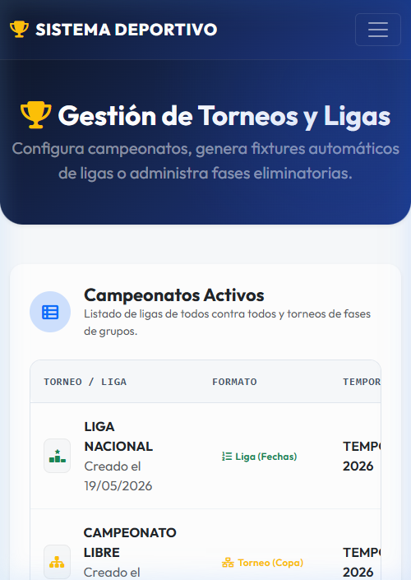
Figura: Panel de Administración del Torneo y Módulo por Grupos
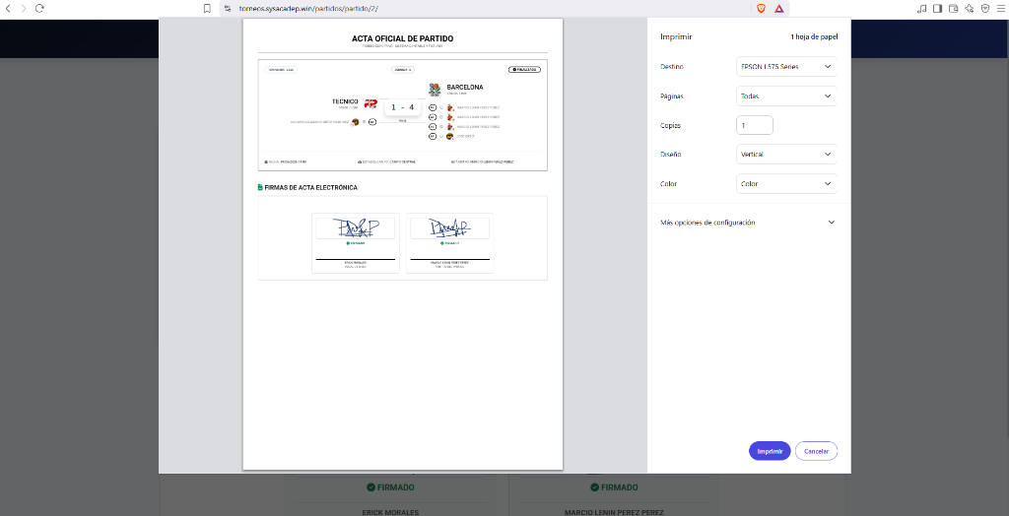
Figura: Modal de Generación Automática de Fixtures por Algoritmo de Berger

5. Gestión de Clubes, Equipos y Fichaje Digital
El módulo de equipos garantiza el control estricto de las plantillas de jugadores y cuerpo técnico:
• Ficha de Jugador (`FichaJugador`): Registro de cédula/DNI, nombres, apellidos, fecha de nacimiento, dorsal, posición y foto de perfil. Controla el estado de aprobación administrativa, el cómputo automático de partidos de suspensión por tarjetas acumuladas o rojas directas, y la marcación de jugadores lesionados.
• Ficha de Cuerpo Técnico (`FichaDT`): Registro del Director Técnico, Asistentes y Médicos vinculados formalmente al club.
• Límite de Plantilla: Restricción del número máximo de jugadores inscritos por equipo según la categoría.
• Enlaces de Invitación: Generación de token seguro para que los delegados de club carguen su plantilla de forma remota.
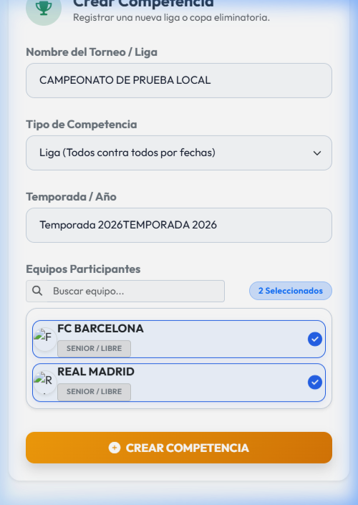
Figura: Inscripción y Selección de Equipos Participantes

6. Generación Automática de Fixtures (Sistema Berger)
El motor de fixtures implementa el Algoritmo de Berger para partidos Round-Robin. Si el número de equipos en una competencia o grupo es impar, el sistema introduce automáticamente una celda de descanso (`descanso`), asegurando que todos los clubes tengan exactamente una jornada libre.
📌 REGLA DE ASIGNACIÓN MULTI-TENANT EN FIXTURES
El sistema asigna la organización activa (`organizacion`) a cada partido creado, garantizando la integridad de los datos en entornos multi-tenant y evitando errores de referencias nulas.

7. Vocalía Digital de Campo y Control en Vivo
La interfaz de Vocalía Digital (`Match Day`) está optimizada para tablets y smartphones. Permite al Vocal de Campo:
1. Cargar Alineaciones: Confirmar la lista de jugadores titulares y suplentes antes del pitazo inicial.
2. Botones de Incidencia Rápida: Registrar Goles, Asistencias, Tarjetas Amarillas y Tarjetas Rojas indicando el minuto exacto.
3. Cambio de Jugadores: Controlar las sustituciones permitidas por el reglamento del torneo.
4. Captura de Firmas Táctiles: Dibujar las firmas del Vocal, Árbitro y Capitanes de equipo en formato PNG Base64.
5. Cierre Definitivo del Acta: Al finalizar, el estado cambia a 'Finalizado', desencadenando el recálculo automático de la tabla de posiciones y la emisión de multas financieras.
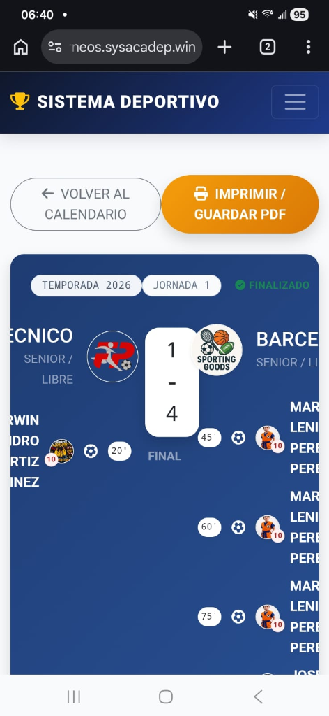
Figura: Control de Vocalía de Campo e Incidencias en Vivo

8. Módulo Financiero, Tesorería y Multas Automáticas
El módulo de finanzas se conecta automáticamente con la vocalía de campo. Cada vez que se registra una tarjeta amarilla o roja en el acta del partido, la señal `post_save` de `EventoPartido` crea de forma idempotente (`get_or_create`) la multa correspondiente en la cuenta del equipo.
Operación Financiera | Regla de Negocio y Automatización
Cobro de Inscripciones | Gestión de costos de inscripción por equipo, control de abonados y saldos pendientes.
Multa por Tarjeta Amarilla | Creación de cobro automático por valor predeterminado (ej. $2.00) por cada amarilla.
Multa por Tarjeta Roja | Creación de cobro automático por valor predeterminado (ej. $5.00) por expulsión.
Libro Diarios de Caja | Registro de ingresos por cobranza y egresos por honorarios de arbitraje o alquiler de canchas.
Numeración Secuencial | Secuencias oficiales de comprobantes por organización (`SecuenciaOrganizacion`).

9. Tablas de Posiciones, Desempates y Play-Offs
La tabla de posiciones se actualiza automáticamente tras cada partido finalizado. El ordenamiento jerárquico aplica las siguientes reglas oficiales:
1. Puntos Totales (PJ, PG, PE, PP).
2. Gol Diferencia (DG = GF - GC).
3. Goles a Favor (GF).
4. Resultado Particular entre los equipos implicados.
5. Puntuación Fair Play (Tarjetas Amarillas = -1 pt, Rojas = -3 pts).
6. Resolución Administrativa de Empate (`ResolucionEmpateTorneo`).
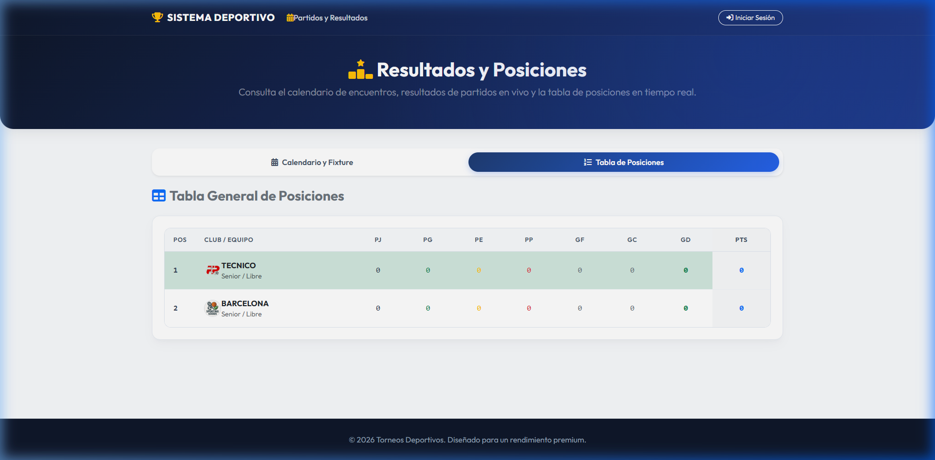
Figura: Tabla de Posiciones y Estadísticas Generales del Torneo
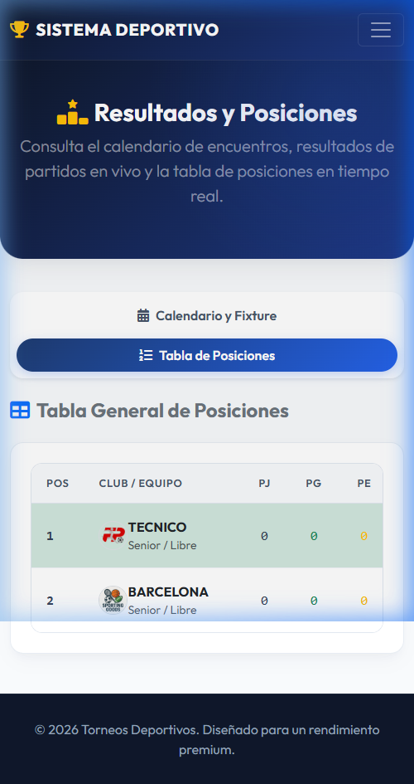
Figura: Vista Adaptativa Responsive de la Tabla de Posiciones en Dispositivos Móviles

10. Portal Público Transparente y Difusión por WhatsApp
SistemaTorneos genera una dirección URL única e inalterable basada en UUID (`public_uuid`) para cada torneo. Cualquier aficionado, jugador o comunicador puede acceder libremente al portal público sin ingresar clave de acceso.
📌 DIFUSIÓN INMEDIATA A CLUBES
Botón 'Compartir en WhatsApp': Al hacer clic en este botón dentro del panel de administración, el sistema genera automáticamente un texto formateado con emojis con los partidos de la fecha, tabla de posiciones y el enlace al portal público para enviarlo de inmediato a los grupos de delegados.


Figura: Portal Público: Goleadores y Estadísticas Generales

11. Consolidado de Reportes: Excel e Impresión Pro
El sistema brinda herramientas profesionales de auditoría e impresión:
• Exportación a Excel (`.xlsx`): Genera libros de trabajo con múltiples pestañas estructuradas (Resumen General, Posiciones por Grupo, Fixture Completo y Tabla de Goleadores).
• Impresión Limpia (CSS Print): Estilos optimizados para generar archivos PDF o imprimir en papel A4 eliminando elementos de navegación web.
• Reportes Financieros: Consolidado de cobros por equipo y estado de caja.

12. Auditoría del Sistema y Bitácora de Cambios
Toda acción sensible ejecutada en la plataforma es registrada en la bitácora del sistema (`BitacoraTorneo`). El registro de auditoría almacena:
• Fecha y hora exacta de la transacción.
• Usuario responsable y dirección IP de origen.
• Acción realizada (ej. 'Reprogramación de Partido', 'Ajuste de Marcador', 'Aprobación de Jugador').
• Diccionario de Valores Anteriores y Valores Nuevos (en formato JSON para trazabilidad histórica).

13. Guía Paso a Paso de Uso por Rol de Usuario

13.1 Guía para el Administrador / Comisión Organizadora
1. Crear Torneo: Acceda al menú 'Torneos/Ligas', presione 'Nuevo Torneo', complete el nombre, formato (Liga o Grupos), temporada y reglas.
2. Registrar Equipos: Vaya a 'Equipos', cree los clubes participantes y defina sus categorías.
3. Configurar Grupos y Sorteo: En torneos por grupos, ingrese a 'Configurar Grupos' y realice el sorteo automático de clubes.
4. Generar Fixture: Presione 'Generar Fixture' para crear el calendario Round-Robin automático por Algoritmo de Berger.
5. Asignar Vocalías y Árbitros: Defina los vocales y jueces encargados de cada jornada.
6. Publicar y Compartir: Copie el enlace del portal público o presione 'Compartir en WhatsApp' para notificar a los delegados.

13.2 Guía para el Vocal de Campo
1. Ingreso a Match Day: Inicie sesión con su usuario de vocal y seleccione el partido asignado del día.
2. Marcación de Alineaciones: Marque los jugadores titulares y suplentes en la planilla digital.
3. Registrar Incidencias: Utilice los botones de gol, tarjeta amarilla o roja conforme ocurran en el campo.
4. Capturar Firmas Digitales: Al finalizar el partido, abra el panel de firmas táctiles y solicite las firmas al árbitro y capitanes.
5. Finalizar Partido: Presione 'Guardar y Finalizar Acta'. El resultado se actualizará de inmediato en la tabla.

13.3 Guía para el Delegado del Club
1. Acceso al Portal del Club: Inicie sesión con las credenciales entregadas por la organización.
2. Registro de Jugadores: Agregue sus futbolistas adjuntando foto, cédula y número de dorsal.
3. Verificación Financiera: Ingrese al apartado de Tesorería para revisar los comprobantes de pago e inscripciones.

=========================================================
DOCUMENTACIÓN OFICIAL FINALIZADA — SISTEMATORNEOS 2.0 LTS
=========================================================

